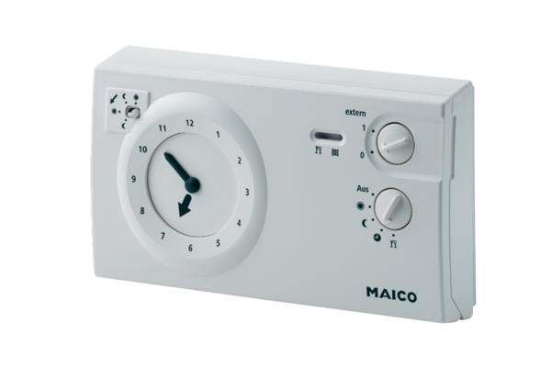Helyiség légállapot szabályozó RLS 2 FCsomagolási egység: 1 darabVálaszték: K
Termékszám: 0157.0806Gyártó: MAICO

